R810R1/LEDN25D

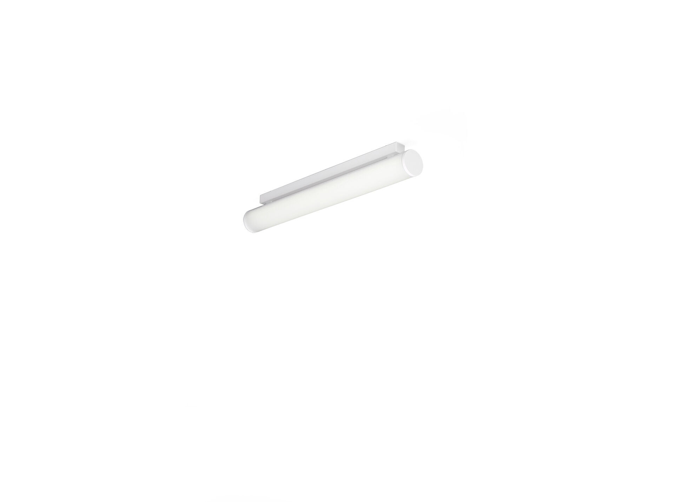
Anbau oder abgependelte Leuchte mit Diffusor. HaloOptics Diffusor Optik, Polycarbonat (PC) HaloOptics®, breit strahlend Lichtverteilung. 80 mm Durchmesser und weißen Endkappen. Abmessungen: 787 mm x 80 mm x 121 mm. Röhrenförmiger HaloOptics Diffusor™ für eine gleichmäßige Beleuchtung. Lichtstrom: 2650 lm, Spezifischer Lichtstrom: 121 lm/W. Anschlussleistung: 22.0 W, DALI dimmbar. Frequenz: 50-60Hz AC. Spannung: 220-240V. Schutzklasse: Klasse I. LED mit überlegenem Wartungsfaktor; nach 50.000 Brennstunden behält die Leuchte 95% ihres ursprünglichen Lichtstroms. Lichtfarbe: 4000 K, Farbwiedergabe ra: 80. Farborttoleranz (initial MacAdam): ≤ 3 SDCM. Diffusor mit UGR <= 25 entsprechend der Norm EN 12464-1 für geringe Anforderungen an visuelle Wahrnehmung und Konzentration, häufige Bewegung. Fotobiologische Sicherheit IEC/TR 62778: RG0. RAL9003 - weiß. IP-Schutzart: IP20. IK-Schutzart: IK05. Auswechselbare (nur LED) Lichtquelle durch einen Fachmann. Auswechselbare Vorschaltgeräte durch einen Fachmann. Energieeffizienzklasse der Lichtquelle nach EU-Richtlinie 2019/2015: D. Glühdrahttest: 850°C. 5 Jahre Garantie auf Leuchte und Treiber. Zertifikate: CE, ENEC. Leuchte mit halogenfreiem Kabel. Die Leuchte wurde nach der Norm EN 60598-1 in einem nach ISO 9001 und ISO 14001 zertifizierten Unternehmen entwickelt und produziert.

